КОМИТЕТ ОБРАЗОВАНИЯ, КУЛЬТУРЫ, СПОРТА РАБОТЫ
С МОЛОДЕЖЬЮ АДМИНИСТРАЦИИ ГОРОДА КОСТРОМЫ

МУНИЦИПАЛЬНОЕ БЮДЖЕТНОЕ ОБРАЗОВАТЕЛЬНОЕ УЧРЕЖДЕНИЕ
ДОПОЛНИТЕЛЬНОГО ОБРАЗОВАНИЯ ДЕТЕЙ ГОРОДА КОСТРОМЫ
«ЦЕНТР ДЕТСКОГО ТВОРЧЕСТВА
«ИПАТЬЕВСКАЯ СЛОБОДА»

Конспект занятия
«ПУТЕШЕСТВИЕ ПО СКАЗКАМ К.И.ЧУКОВСКОГО»
(комплексное занятие по ФЭМП и развитию речи с элементами обучения грамоты для детей 5-6лет)

Выполнила:
педагог дополнительного образования
Агафонцева Марина Витальевна

Кострома,2015

ТЕМА: ПУТЕШЕСТВИЕ ПО СКАЗКАМ К.И.ЧУКОВСКОГО
(комплексное занятие по ФЭМП и развитию речи с элементами обучения грамоты)

Цель: Обобщение знания детей о творчестве К.И.Чуковского, на основе знаний по ФЭМП и развитию речи с элементами обучения грамоты.

Задачи:
Обучающие:1.Продолжать формировать умение делить слова на слоги.
2.Закреплять умение воспроизводить последовательность чисел первого десятка.(прямой счет)
3.Закреплять знания детей об обобщающих понятиях: посуда, одежда, обувь, транспорт..
4.Установление соответствия между числом и количеством предметов.
5.Продолжать формировать правильный захват карандаша на основе штриховки.
6.Учить отгадывать загадки.

Развивающие:
1.Развивать внимание, зрительное восприятие, логическое мышление, связную речь.
2.Развивать мелкую моторику и координацию движения руки.

Воспитательные:
Воспитывать в детях аккуратность, опрятность, внимание к внешнему виду.

Оборудование: "волшебный клубочек" с узелками-подсказками, пособие "Домики", портрет Чуковского, выставка книг, рисунки животных, пособие "Сосчитай бабочек",пазлы "Бабочки", аудио запись физминуток "Паучок", "Мойдодыр", «У жирафа», кукла-бабушка Федора, пособие "Найди посуду", карточки с цифрами1-10, раздаточный материал: бегемотики, градусники, фланелеграф, иллюстрации "Что перепутал художник?", карандаши, листы с заданиями для штриховки, пособие "Чудесный мешочек".

Ход занятия.
I. Организационный момент. Постановка цели занятия. Актуализация знаний детей по теме.
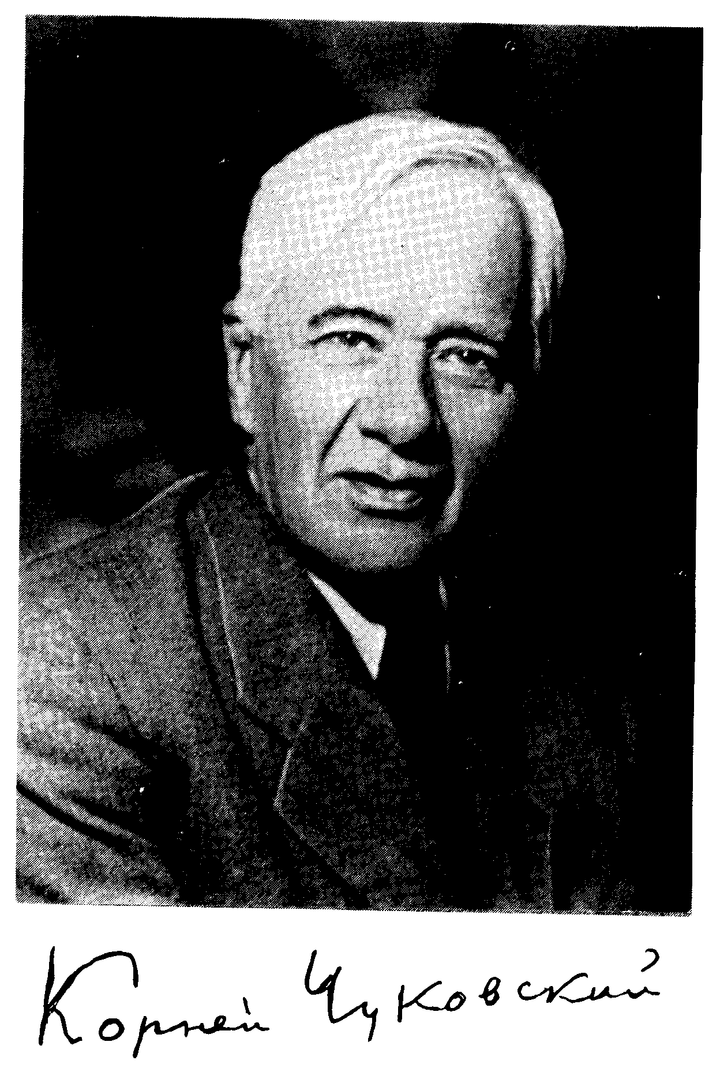
-Здравствуйте ребята и уважаемые взрослые. Сегодня мы с вами отправимся в путешествие, но это будет необычное путешествие, это будет путешествие по сказкам самого любимого детского писателя. (Показывается портрет)
-Ребята, это портрет Корнея Ивановича Чуковского - известного детского писателя.
Его стихи приносят радость всем. Не только дети, но и их родители, дедушки и бабушки не представляют своего детства без сказочных героев Чуковского.
А еще все произведения Корнея Ивановича очень поучительны. После каждого знакомства со сказкой мы начинаем понимать, что есть добро, а что зло. И стараемся походить на добрых и смелых персонажей.

Всех Чуковский рассмешит,
Позабавит, удивит.
И покажет ребятишкам,
Как добру учиться в книжках!

-Ребята, а какие произведения Корнея Ивановича Чуковского вы знаете? (Обращается внимание на выставку)
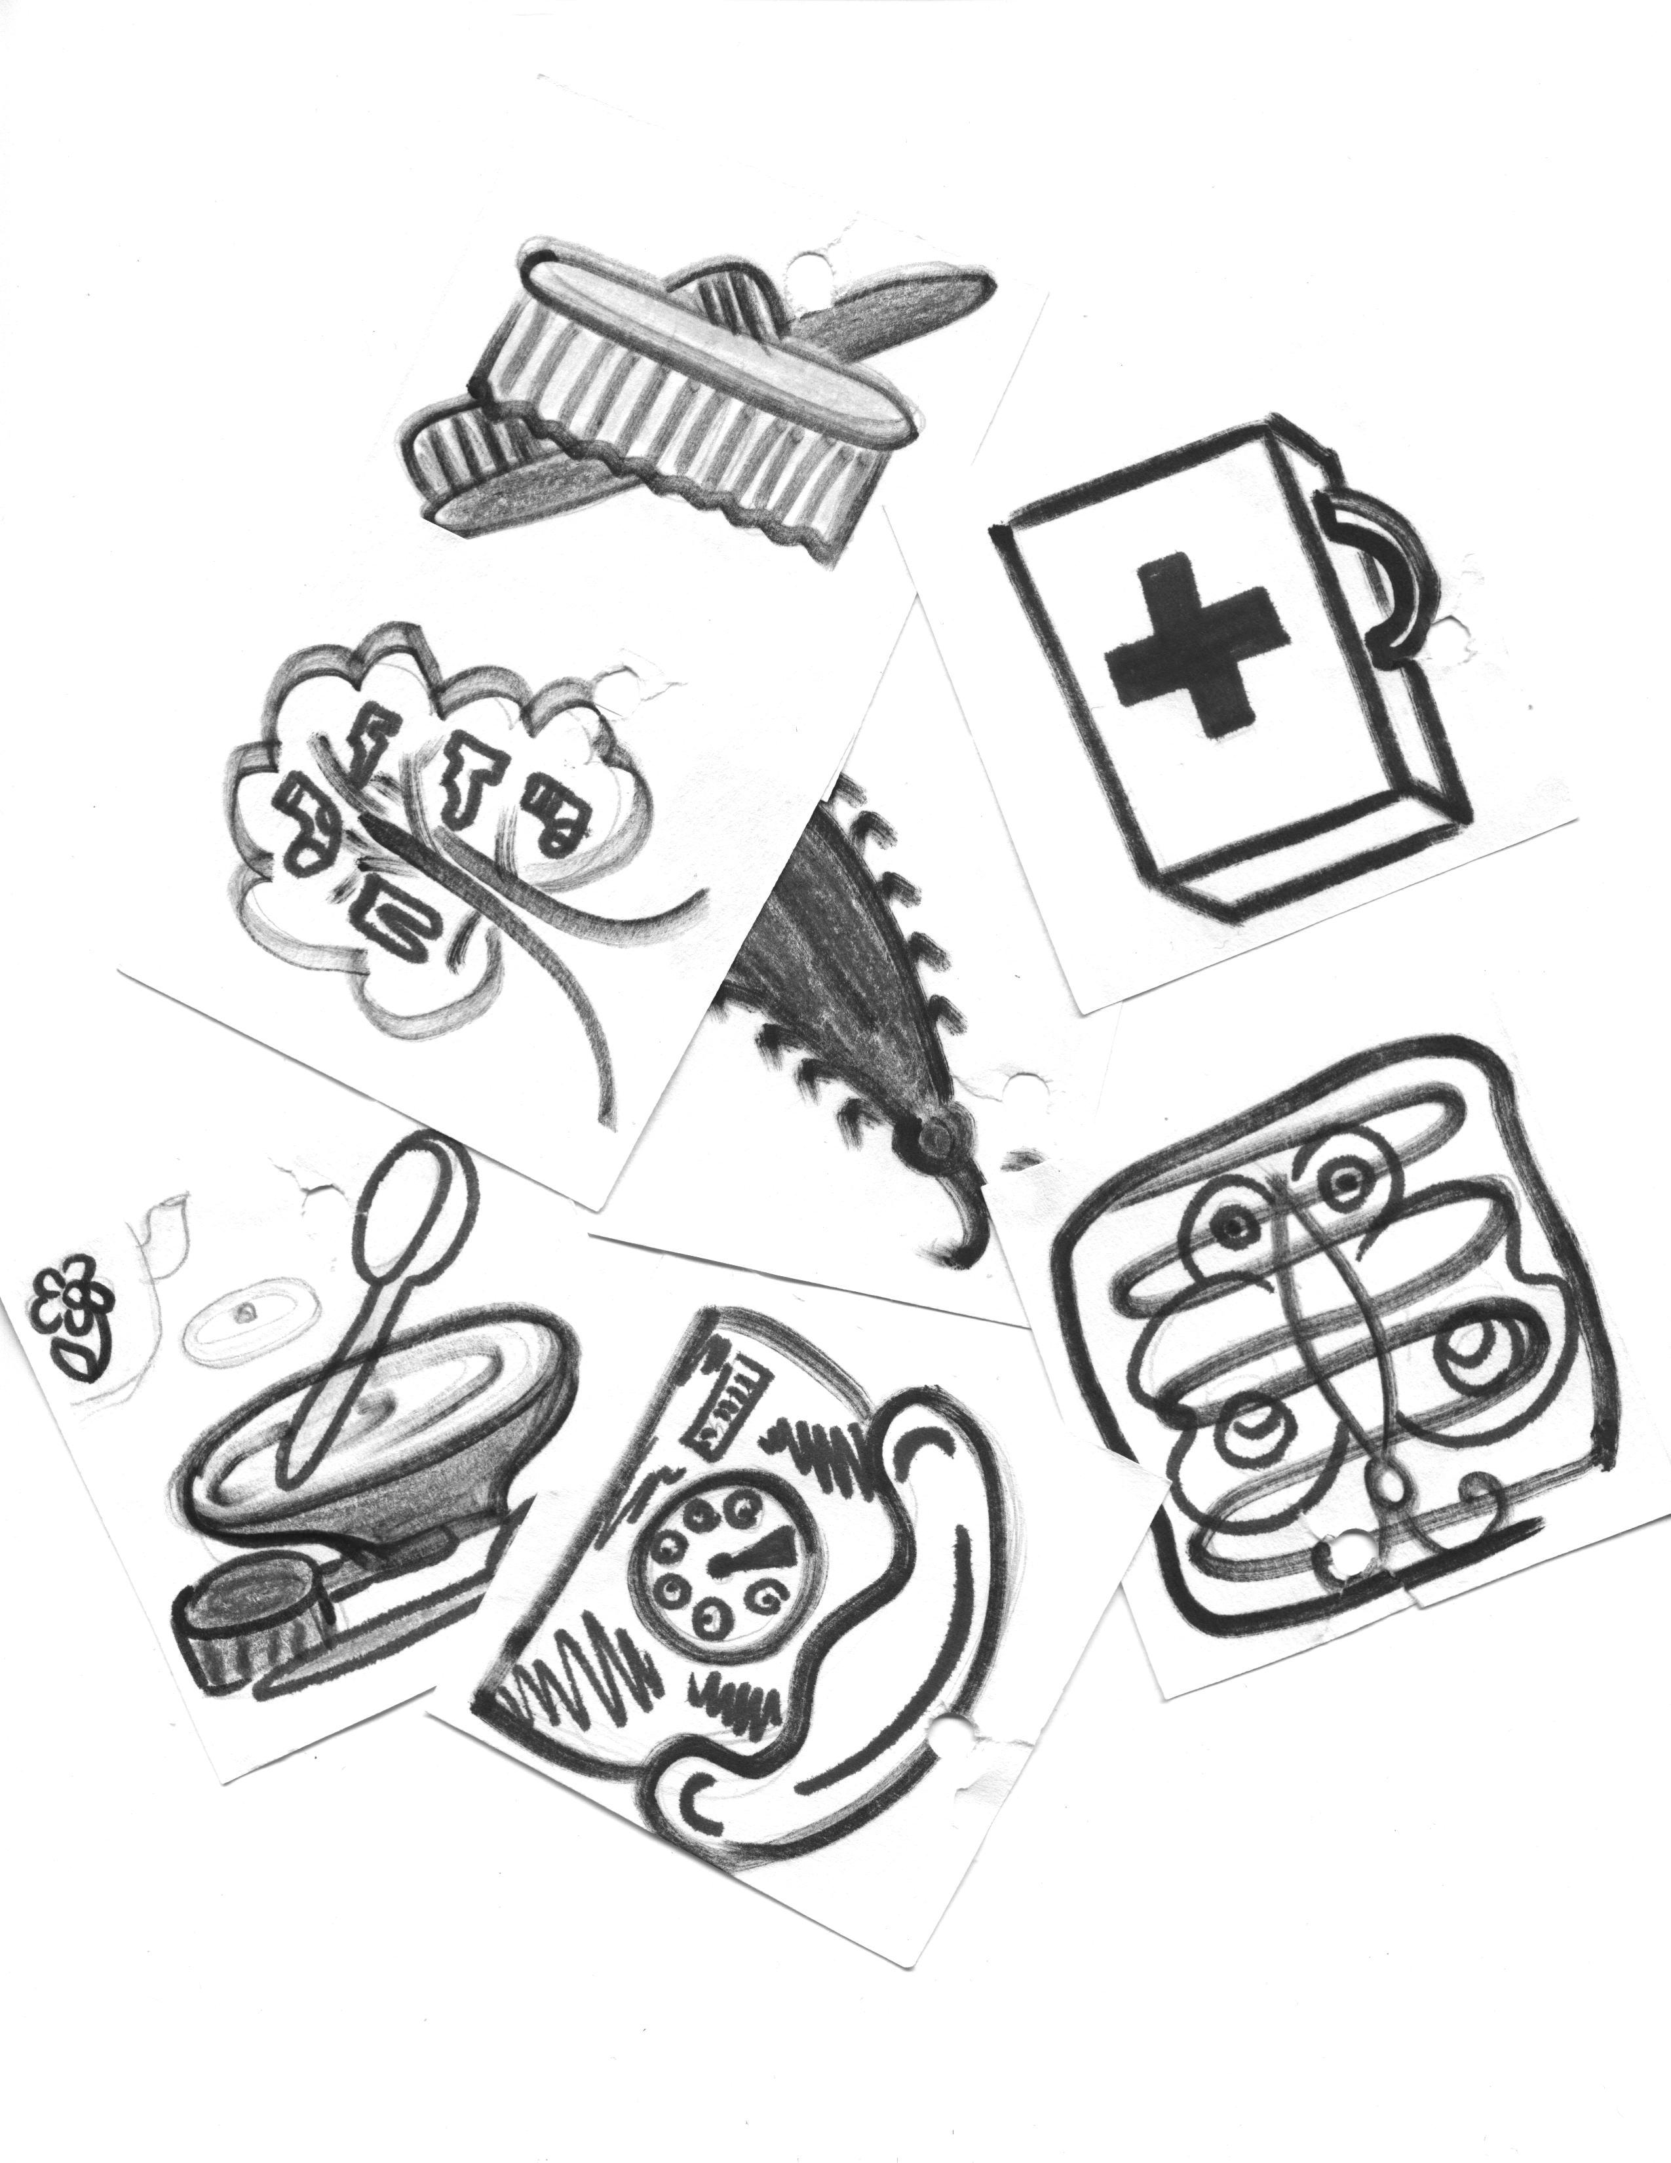
- Посмотрите, у нас сегодня организована выставка книг К.И.Чуковского.
-Много различных произведений написал Корней Иванович для детей. А про какие из них мы сегодня поговорим, вы узнаете, если распутаете эту волшебную ниточку с узелками-подсказками.
- Готовы? Ну, что?! В путь! Давайте подойдем и начнем распутывать, какой же 1-ый узелок?
II. Основная часть. Изучение темы.
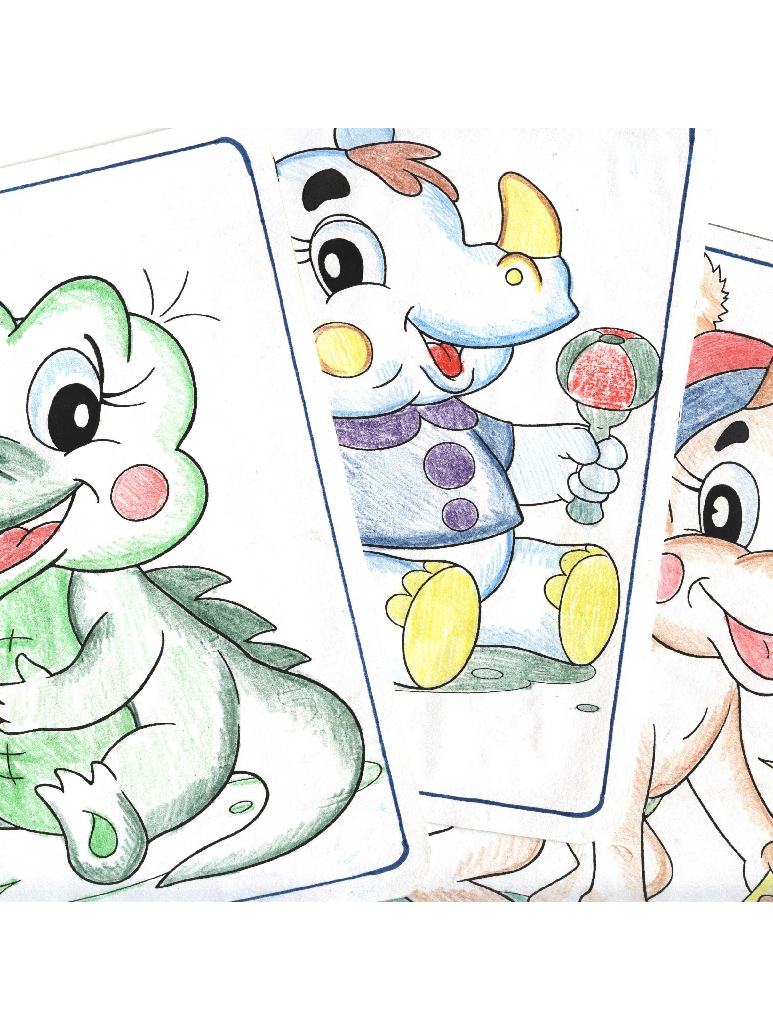

1.«Телефон»
-Правильно, сейчас я проверю, как вы знаете сказку "Телефон".
-Скажите, кто звонил автору в этом произведении? -Слон,крокодил,мартышки,медведь,олень,тюлень,кенгуру,цапля,носорог...(вывешиваются картинки животных)
-Молодцы!
-А теперь определите, где живет каждое животное, в каком из этих домиков?
Игра "Где, чей домик?"(соотнесение слогов с количеством окошечек)

-Посчитайте количество слогов в слове. Если в слове 1 слог, значит, животное живет в домике с одним окном, если 2 слога - то в домике с 2-мя окошками...
(фронтальный опрос)
-Подставляем ручку к подбородку и считаем сколько раз стукнется подбородок об ручку, столько и слогов. (но-со-рог,слон,кро-ко-дил,цап-ля…..)
-Молодцы, вы помогли животным найти свои домики.
-Какой же следующий узелок? Подойдем, распутаем.
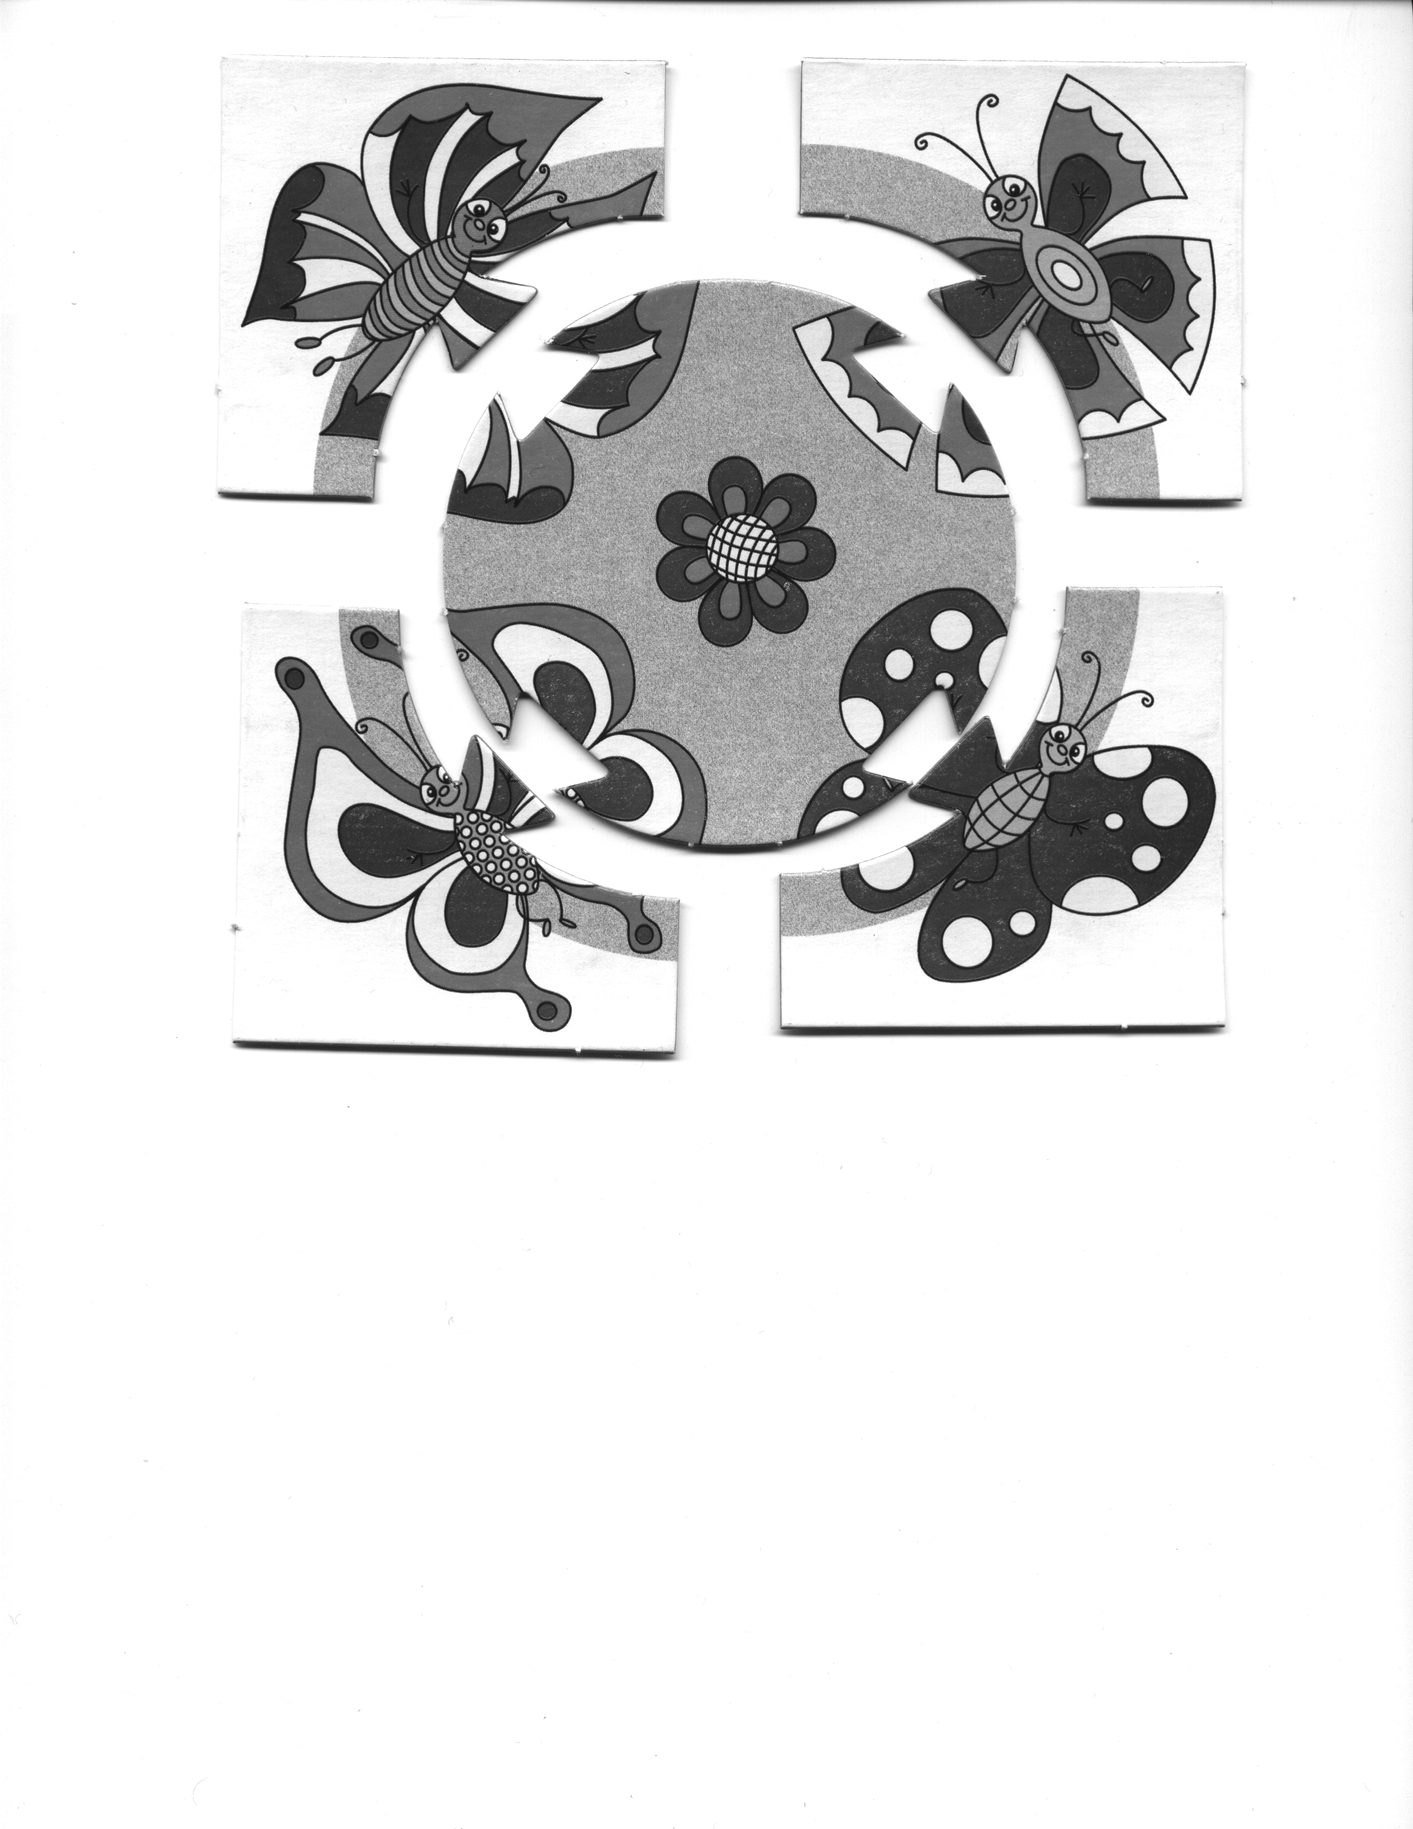
2.«Путаница.»
-Давайте послушаем аудио запись и вы расскажите, что произошло в этой сказке. (ответы детей)
-Ребята, а кто потушил море в этой сказке?
-Бабочка.
- К нам на полянку, ребята, тоже прилетели бабочки. Соберите все половинки бабочек .Сосчитайте сколько бабочек у вас получилось?
-Четыре.
-У всех по четыре .
- Скажем вместе: «По четыре .»
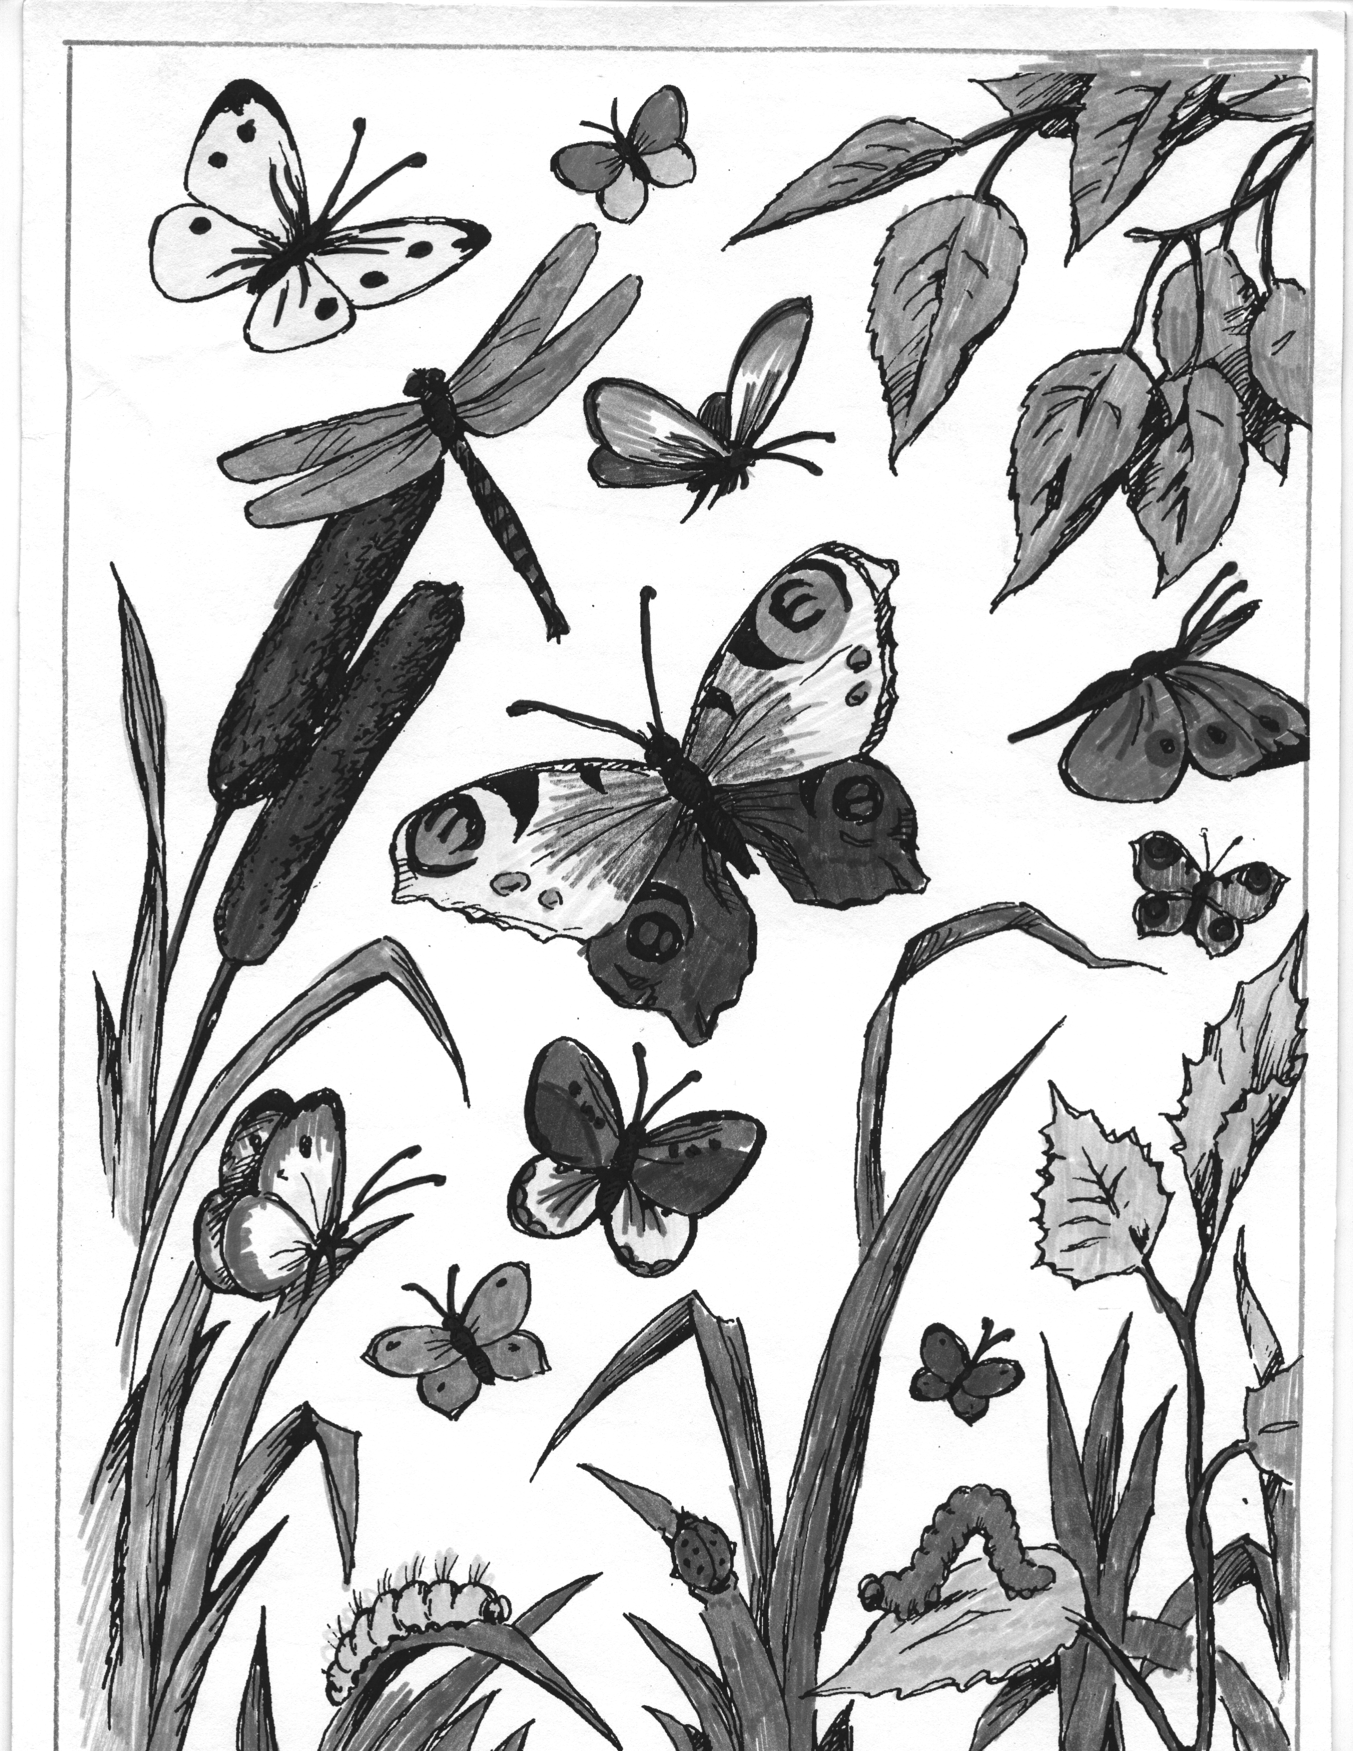
ИГРА "СКОЛЬКО БАБОЧЕК
НАРИСОВАНО?"
-А теперь я посмотрю, какие вы внимательные. Найдите всех бабочек на этой картинке и сосчитайте.

-Какой же следующий узелок нас ждет?
3."МОЙДОДЫР"
- О чем эта сказка?

Игра «Чудесный мешочек»
-Найдите в мешочке лоскутки от одежды мальчика на ощупь.

Физкультминутка "Мойдодыр". (Под аудиозапись)

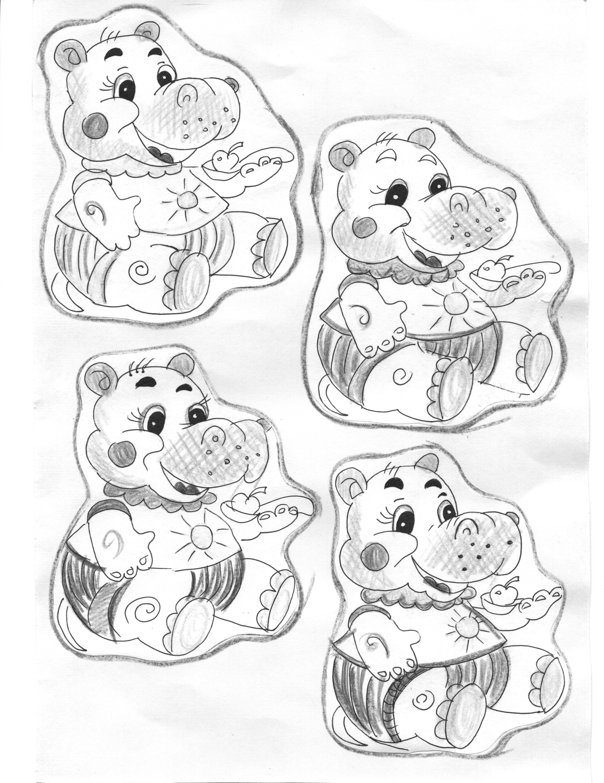
4.Следующий узелок-это сказка «АЙБОЛИТ».
- В Африке доктор Айболит лечит бегемотиков, ведь у них, разболелись животики.
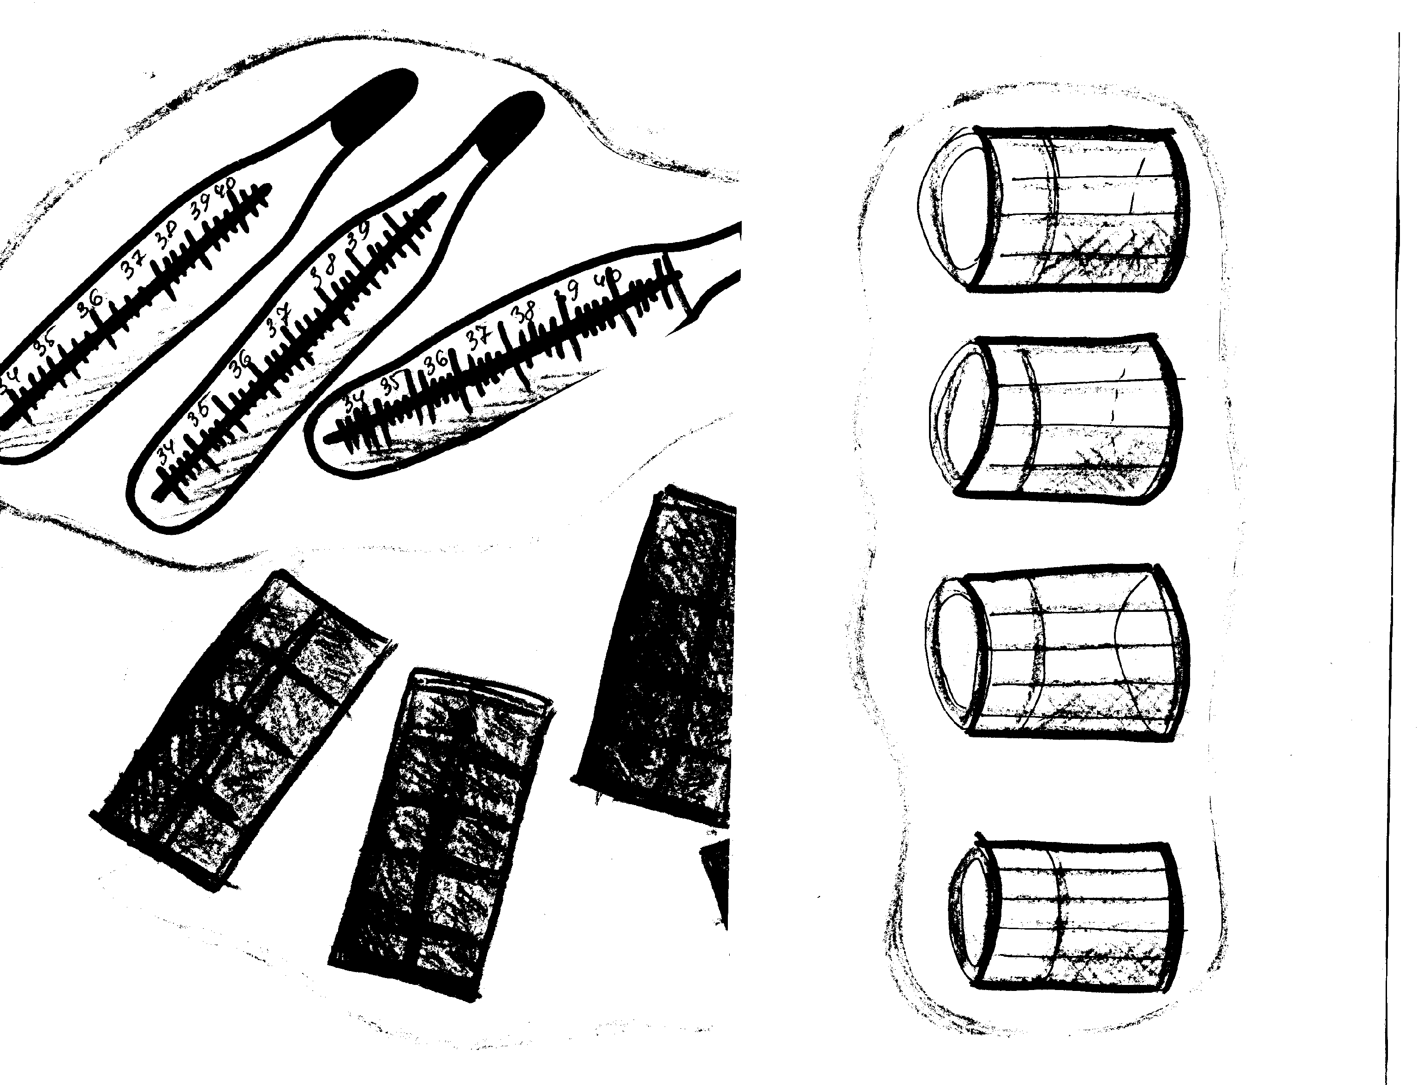
-Проверьте, всем ли больным хватит градусников, стаканов с лекарством, шоколадок? Отвечая, используйте слова: «больше, меньше, столько же.»
Далее считаем и находим соответствующую цифру 4 ,5,3…
Физкультминутка «У жирафа». (аудио запись)

5."Тараканище"
-Подходим к волшебной ниточке, и посмотрим – дальше узелок-подсказка со сказкой "Тараканище".
-На чем ехали животные в этой сказке?
-Медведи на велосипеде, комарики - на воздушном шарике, львы - на автомобиле, зайчике - в трамвайчике.
-Какой предмет лишний из этих 4-х картинок? (воздушные шарики)
-Правильно, потому что все остальное одним словом называется - транспорт.
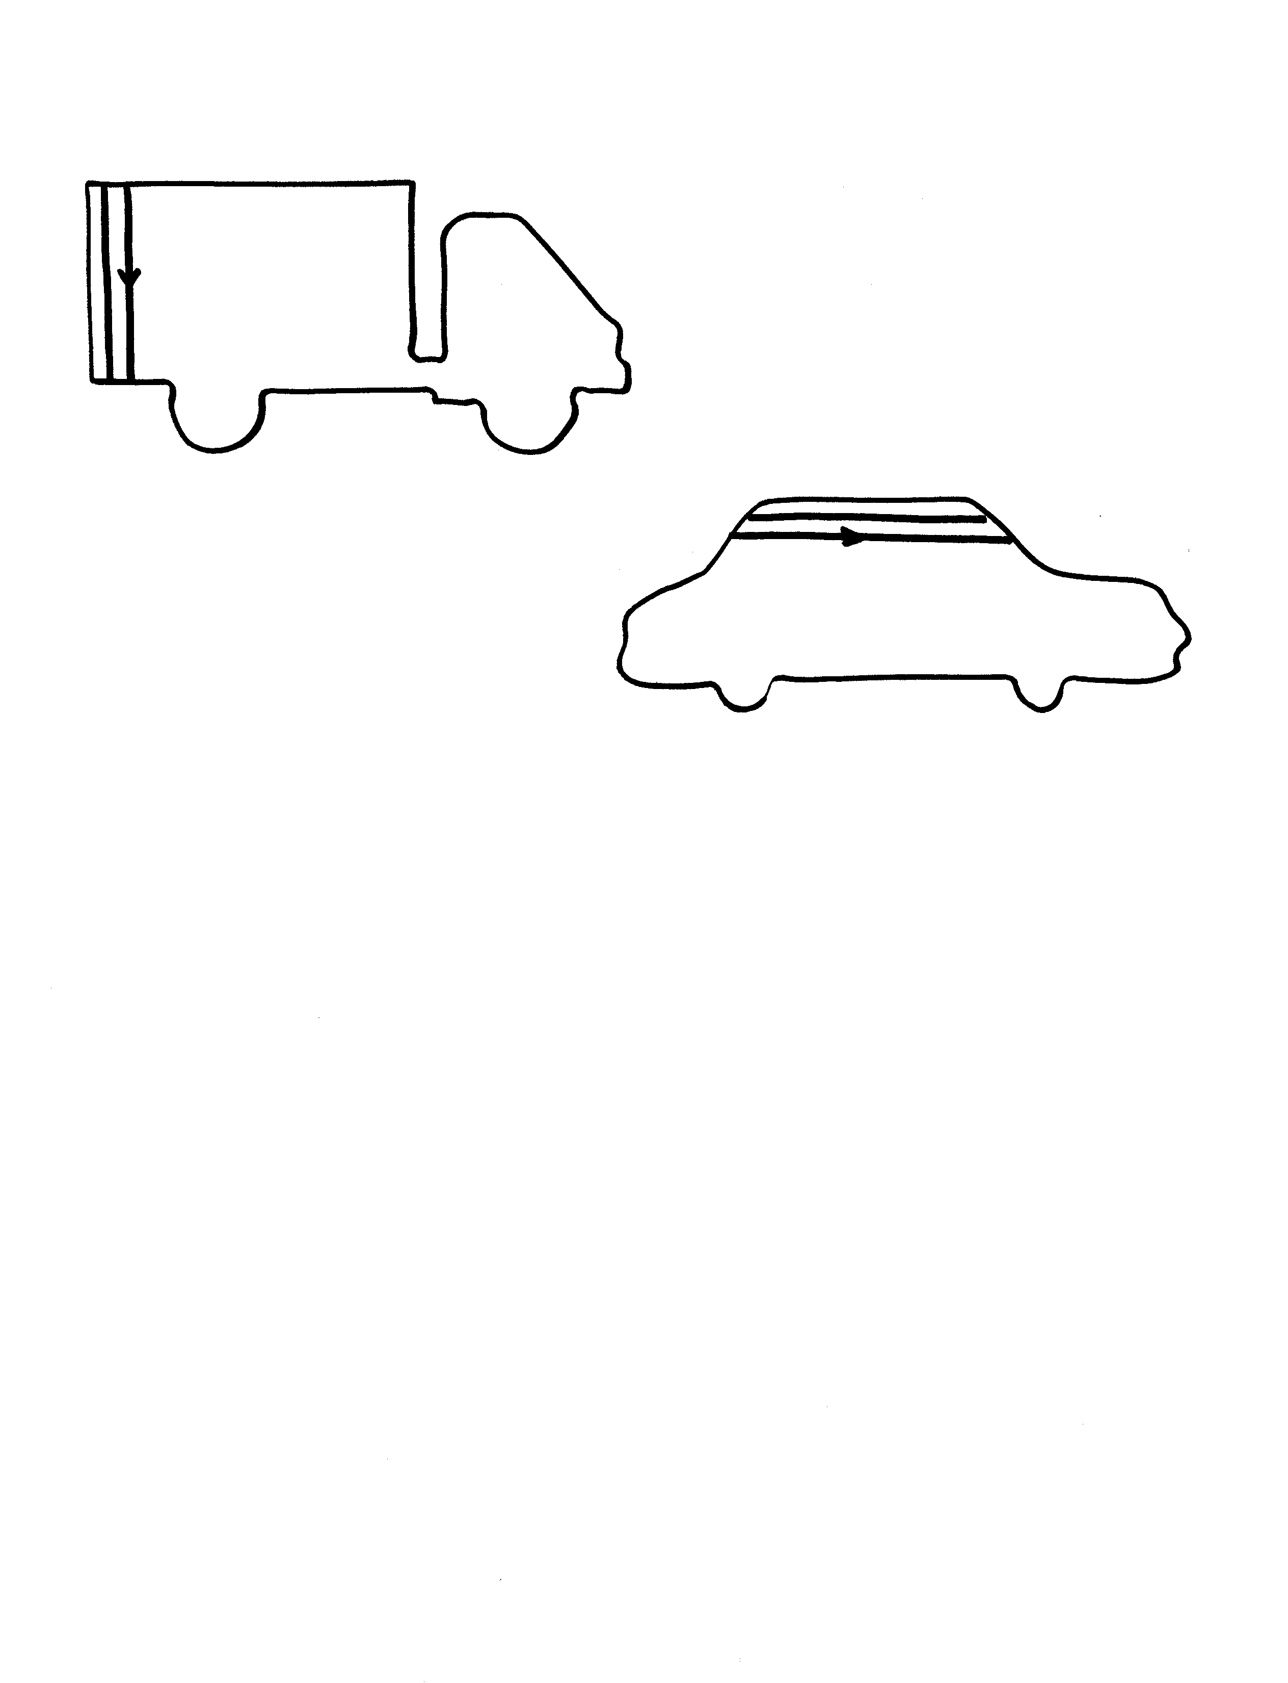
-Какие виды транспорта вы знаете?
(грузовой и легковой…..)
Задание-штриховка.
-Заштрихуйте у себя на листочках машины по образцу.
(обратить внимание на посадку детей и правильный захват карандаша)
-Молодцы, а сейчас положите листочки на край стола.

Физкультминутка «ПАУЧОК».

6. Загадки
-Ребята, оказывается, К.И. Чуковский писал не только сказки, но и загадки. Послушайте и отгадайте.
-Растет она вниз головой,
Не летом растет, а зимой.
Но солнце ее припечет-
Заплачет она и умрет. (Сосулька)

Вот иголки и булавки
Вылезают из-под лавки
На меня они глядят,
Молока они хотят. (Еж)

Хожу - брожу не по лесам,
А по усам, по волосам.
И зубы у меня длинней,
Чем у волков и медведей. (Расческа)

Ах, не трогайте меня:
Обожгу и без огня! (Крапива)

Из горячего колодца
Через нос водица льется. (Чайник)
-Молодцы, вы хорошо умеете отгадывать загадки.

7."Федорино горе".
-А теперь следующий узелок - это сказка "Федорино горе".
Входит ФЕДОРА.
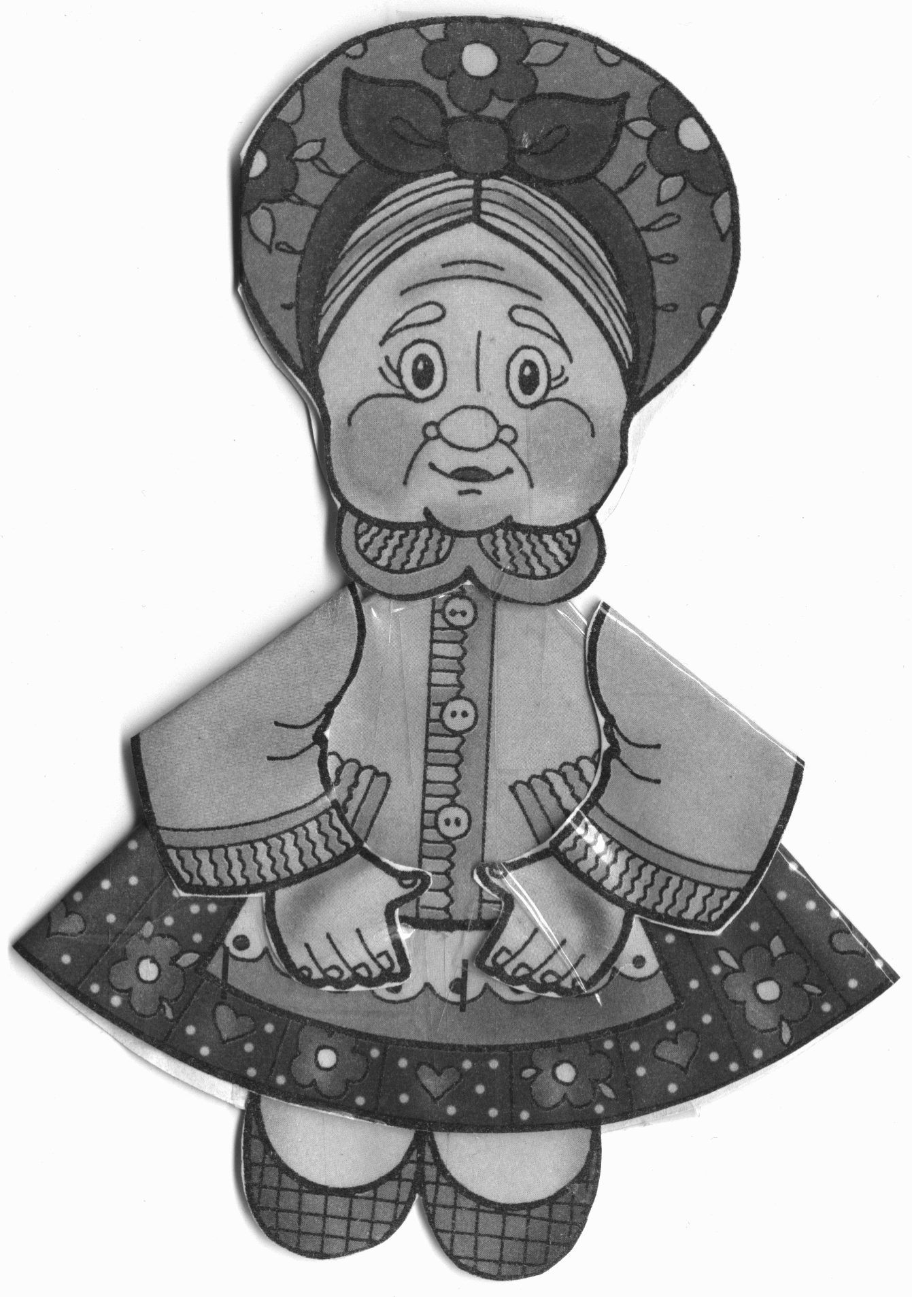
-Ах, я несчастная, ах я пропащая!
-Дети, вы узнали эту старушку?
-Я несчастная баба Федора. Убежала от меня вся посуда. Осталась я совсем одна. Даже самовара не видно.
-Кинулась утром я к печке, а там - ни тарелок, ни котлов нет
И чашки ушли, и стаканы,
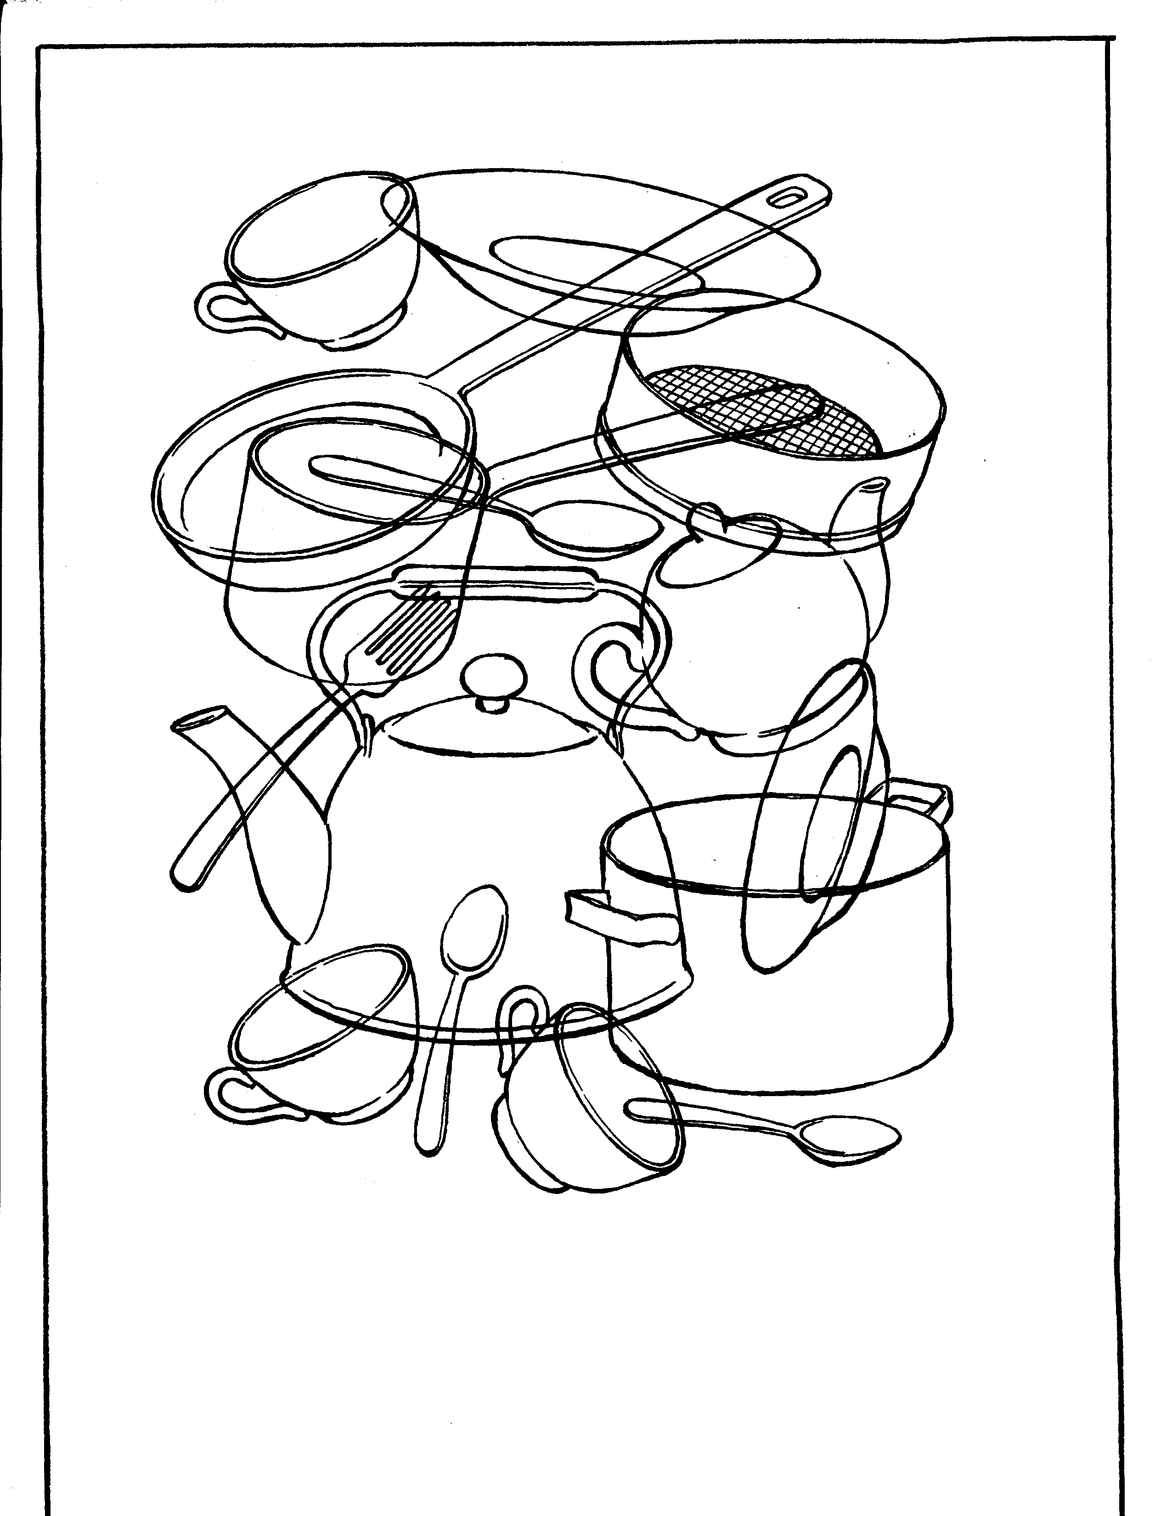
Остались одни тараканы.
Ой, горе Федоре, горе!
-Ребята, а вы знаете, почему от Федоры убежала посуда?
-Она не мыла, не чистила…….
-Помогите, ребята найти Федоре посуду на этой картинке. (Дети называют)
-Ой, вы бедные сиротки мои,
Утюги и сковородки мои,
Вы подите-ка, немытые, домой,
Я водою вас умою ключевой….

- А теперь, ребята, посмотрите на эти кастрюли. Чем они отличаются?
-Размером…..
-Подберите к каждой кастрюле крышку.
-Молодцы!
- Спасибо вам, ребята, вы помогли отыскать мне посуду.
-Оставайся у нас Федора и посмотри, какие наши ребята аккуратные, вежливые и умные.

III. Итог занятия.
- Ребята, расскажите Федоре, о чем мы сегодня говорили на занятии? Какие сказки К.И.Чуковского вспомнили?
- А теперь посмотрите на эти картинки и скажите, что перепутал художник?
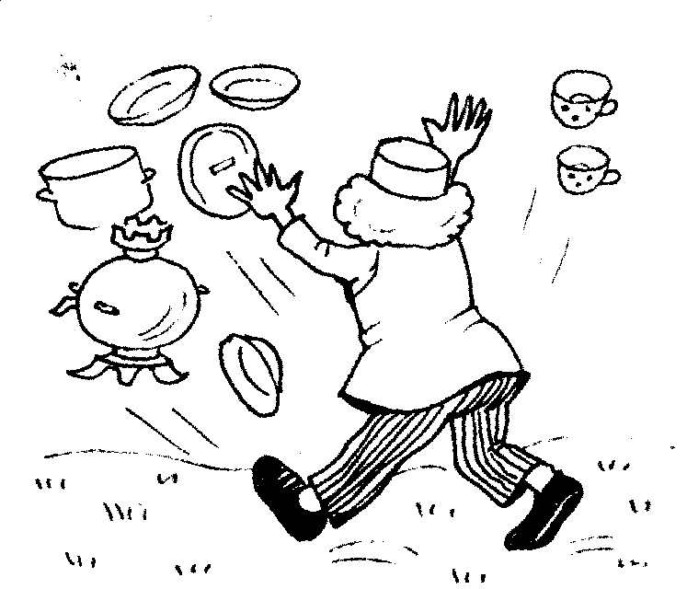
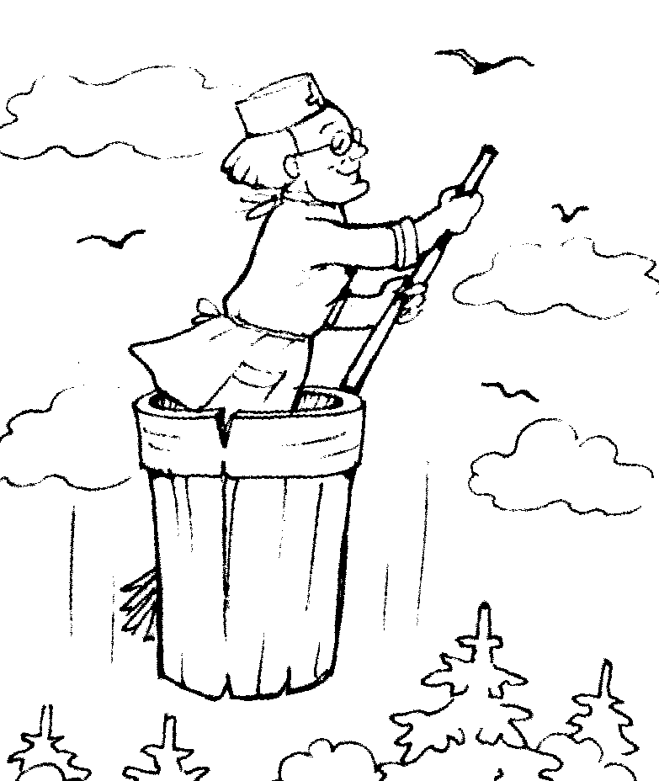
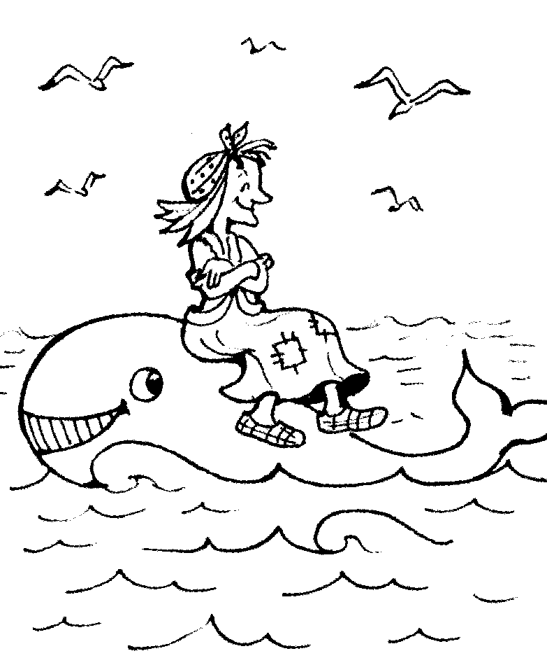

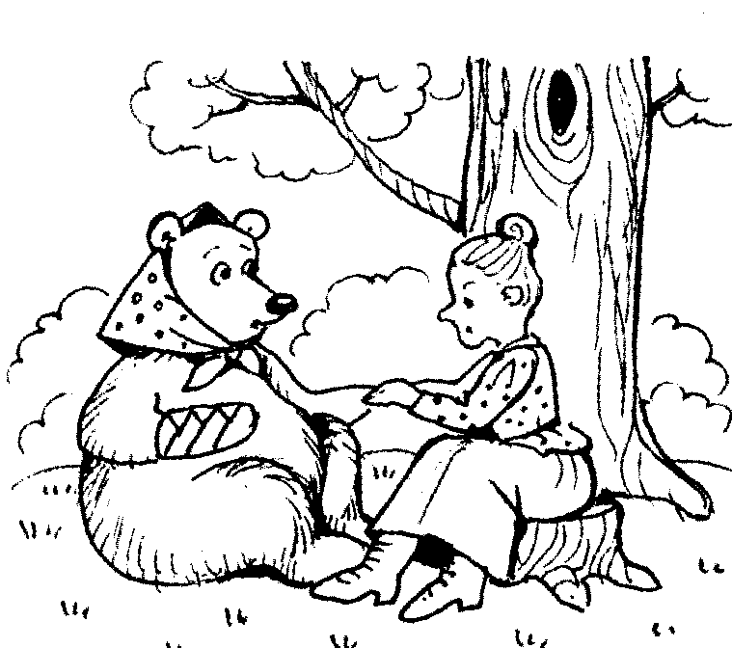
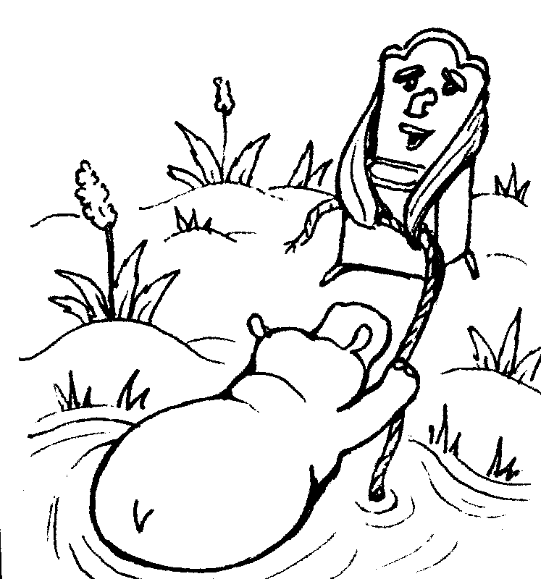
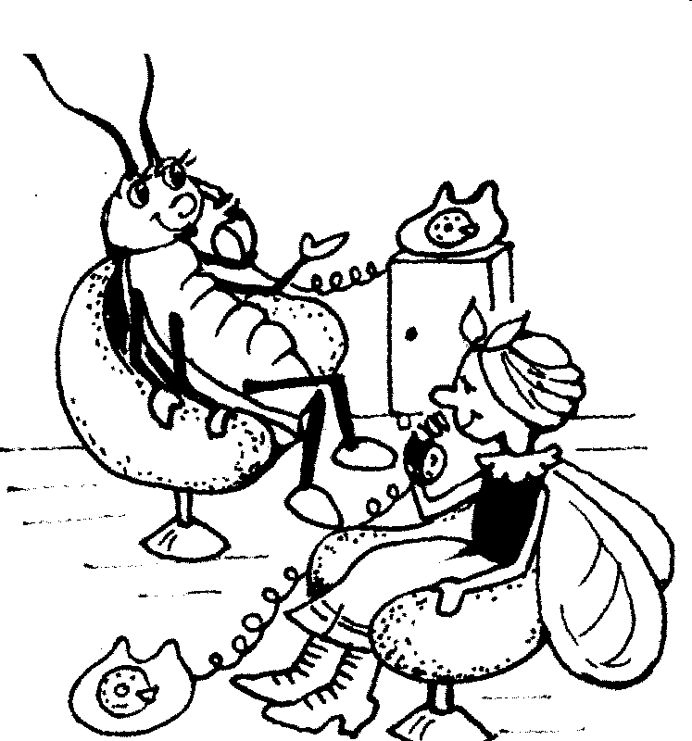

- Молодцы!
-А теперь звенит звонок,
Наш закончился урок!

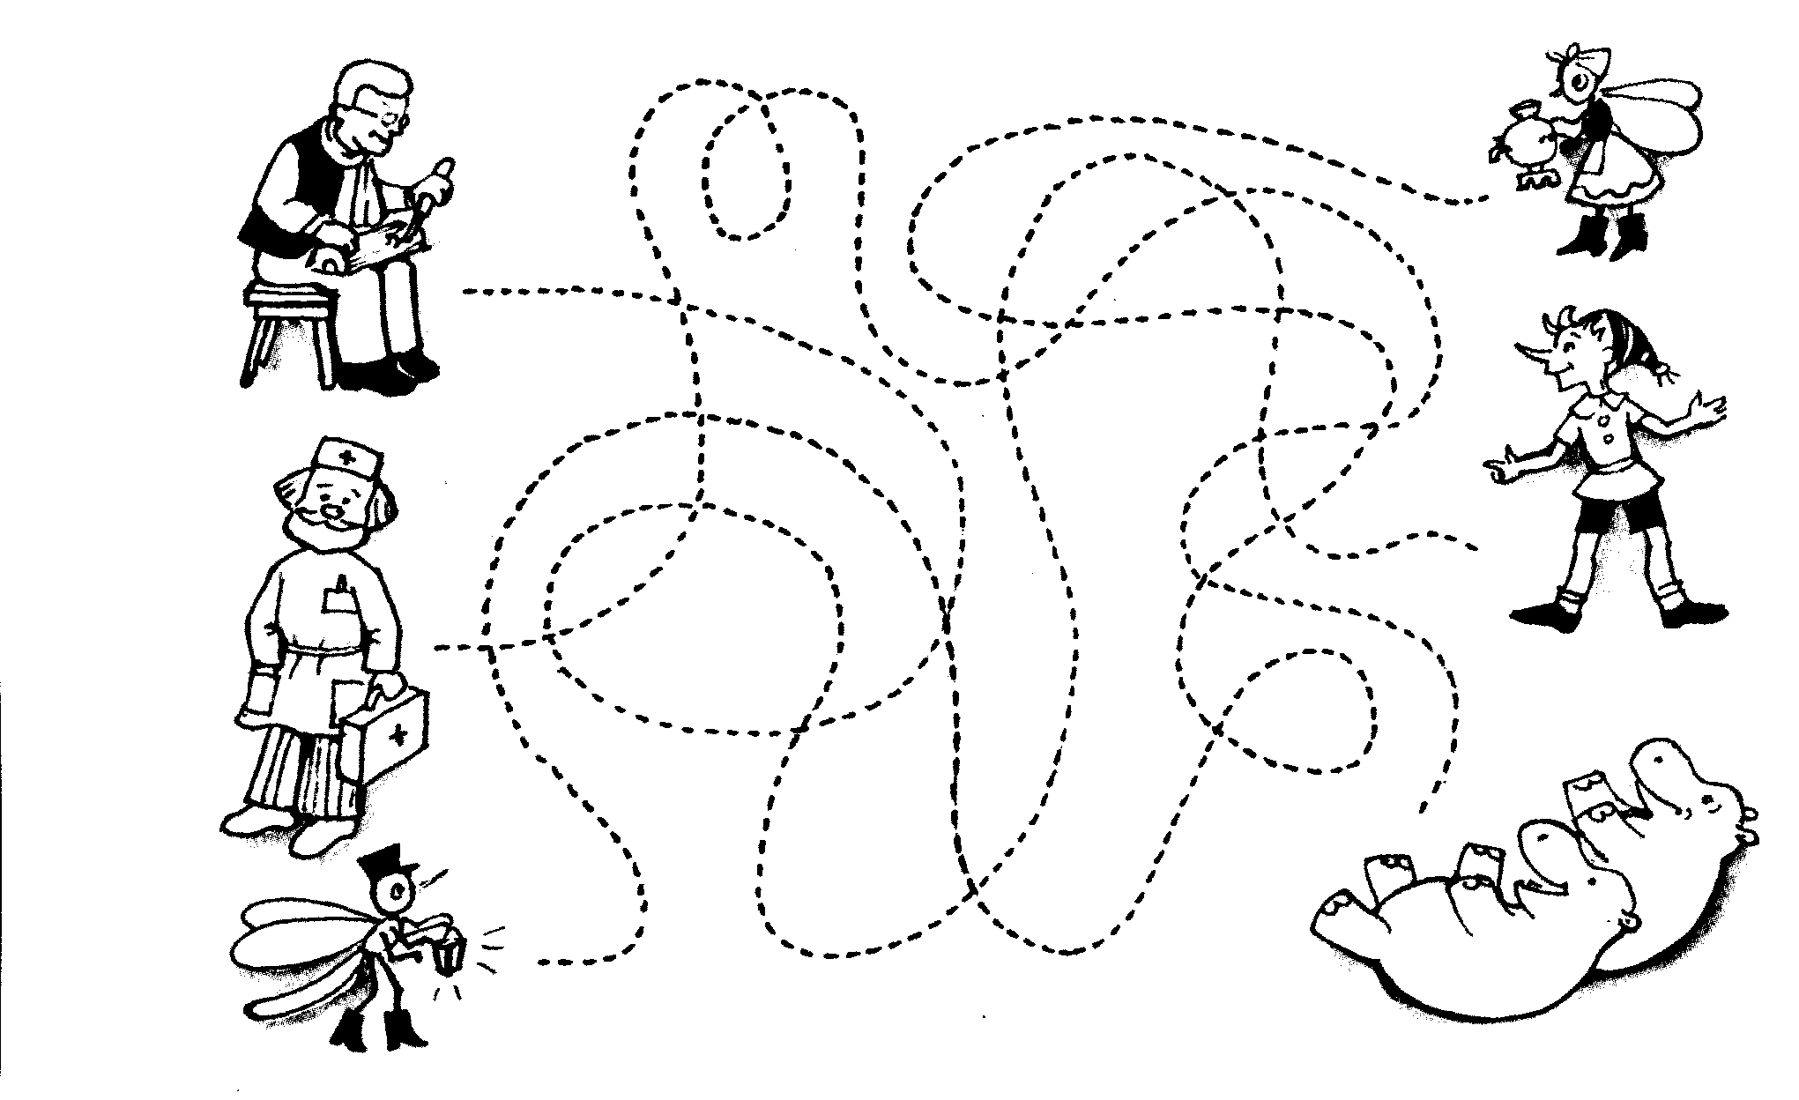
IV. «Домашнее задание.»

